 **PENGADILAN MILITER III-16 MAKASSAR**

Jl. Batara Bira Km 16 Makassar Tlp/Fax (0411) 518080 - 443962

Website : [www.dilmil-makassar.go.id](http://www.dilmil-makassar.go.id) Email : [dilmil_makassar@dilmil.org](mailto:dilmil_makassar@dilmil.org)

**NOTULEN**

1. **Pelaksanaan :**

Hari : Minggu

Tanggal : 11 September 2022

Pukul : 10:15:00 WITA s/d Selesai

Tempat : asdfasfas

1. **Pimpinan :**

Kepala Pengadilan Militer III-16 Makassar :

Nama Pimpinan NRP 465464654

1. **Peserta :**

Personel Pengadilan Militer III-16 Makassar dengan jumlah 2 orang.

1. **Acara :**

asfasdf asfd sad asdf sdaas df asdf asdf

asdfsa

df

sadf

as

df

saf

Mengetahui ; Makassar, 16 September 2022

Kepala Pengadilan Militer III-16, Notulis,

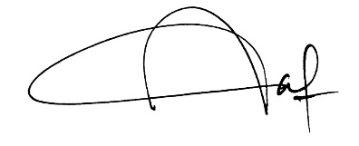

Nama Pimpinan asfasfd.

Pangkat PImpinan NRP 465464654 NIP 1927389127